Självutvärderingsblankett för yrkesutbildningens

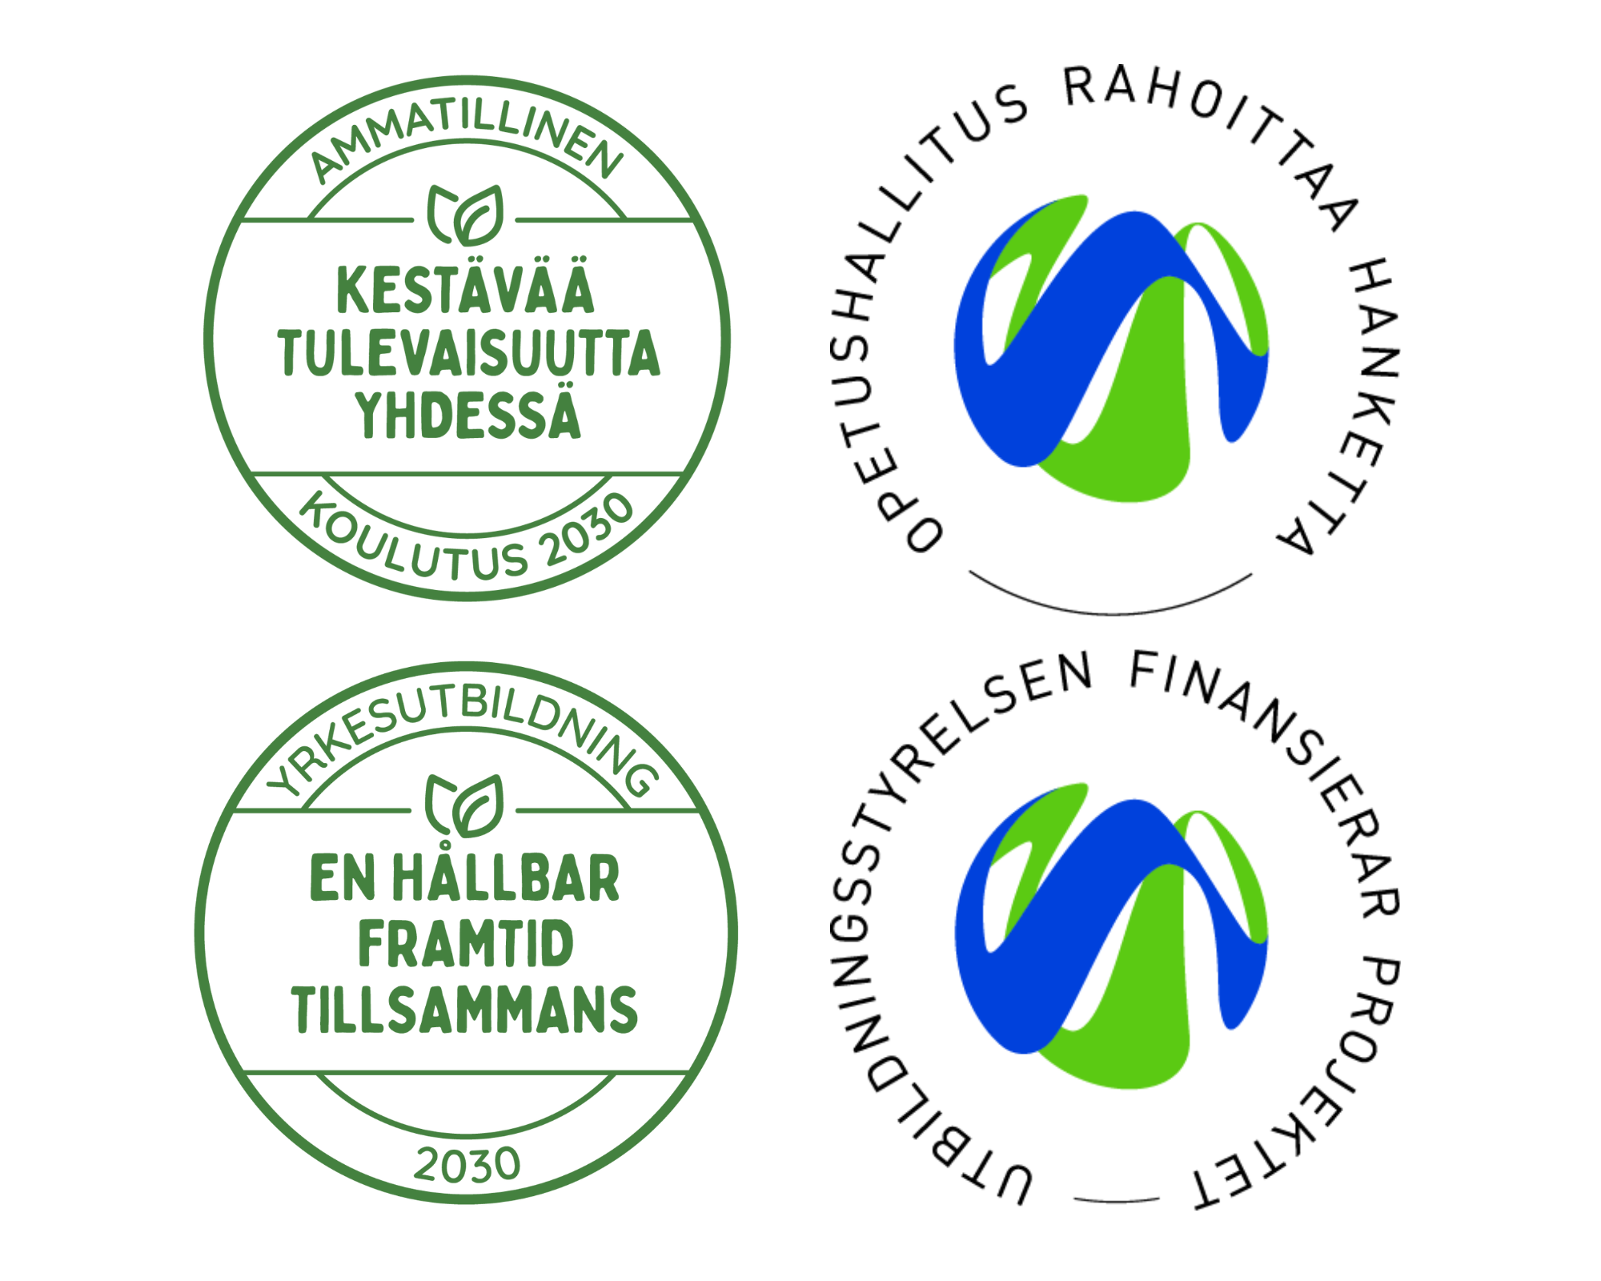

hållbarhetsfärdplan

Obligatoriska frågor är markerade med en stjärna (\*)

Välkommen att fylla i en självutvärdering om din organisations situation i att uppnå målen för  
hållbarhetsfärdplanens åtgärder inom yrkesutbildning! Denna självutvärderingsblankett fungerar som ett

verktyg, med hjälp av vilken du kan reda ut din organisations situation och utveckling i förhållande till  
hållbarhetsfärdplanens mål och åtgärdsstigar. När man utvärderar den rådande situationen så fungerar  
visionen för yrkeutbildning år 2030 (se nedan) som referens.

Med självutvärderingsblanketten granskar man den rådande situationen inom läroanstaltens hållbarhet i

förhållande till de åtgärder som har utsatts i hållbarhetsfärdplanens åtgärdsstig. Uppfyllnaden av varje

åtgärd utvärderas på en skala med fyra nivåer (saknas, har inletts, utvecklas och avancerad). Det är  
meningen att fylla i självutvärderingsblanketten så, att den beskriver så noggrant som möjligt nivån och

omfattningen på läroanstaltens hållbarhetsarbete. Därför kan en del av personalen först fylla i blaketten  
självständigt, varefter en utvald grupp formar läroanstaltens slutliga självutvärdering. Vi rekommenderar att  
det reserveras tillräckligt med tid för att fylla i blanketten.

Hållbarhetsfärdplanen för yrkesutbildning har utvecklats tillsammans under åren 2022 och 2023 i

VASKI-projektet som fått finansiellt understöd av Utbildningsstyrelsen. Genom ett omfattande  
nätverkssamarbete har det bildats bland annat en framtidsbild för år 2030 som ska försöka uppnås  
tillsammans, en åtgärdsstig med vilken man kan uppnå målen. Hållbarhetsfärdplanen fungerar också som  
bakgrundsmaterial till självutvärderingsblanketten, och kan användas när man gör utvärderingen:  
Hållbarhetsfärdplanen (kartallaverkosto.fi).

I Kartalla - På Kartan –projektet koordineras yrkesutbildningens hållbarhetsnätverk (kartallaverkosto.fi), där  
hållbarhetsfärdplanen och dess diverse verktyg påbörjas och upprätthålls. Hållbarhetsnätverkets  
läroanstalmedlemmar har bundit sig till att utvärdera utvecklingen av hållbarhetsfärdpanens framsteg inom  
sin egen läroanstalt med hjälp av denna blankett som en del av nätverkets verksamhet. Utbildningsstyrelsen  
finansierar Kartalla - På Kartan –projektet.

Mera information:  
sini.raita-aho@sykli.fi  
044 755 0511

Beskrivning av nivåer som används för självutvärdering

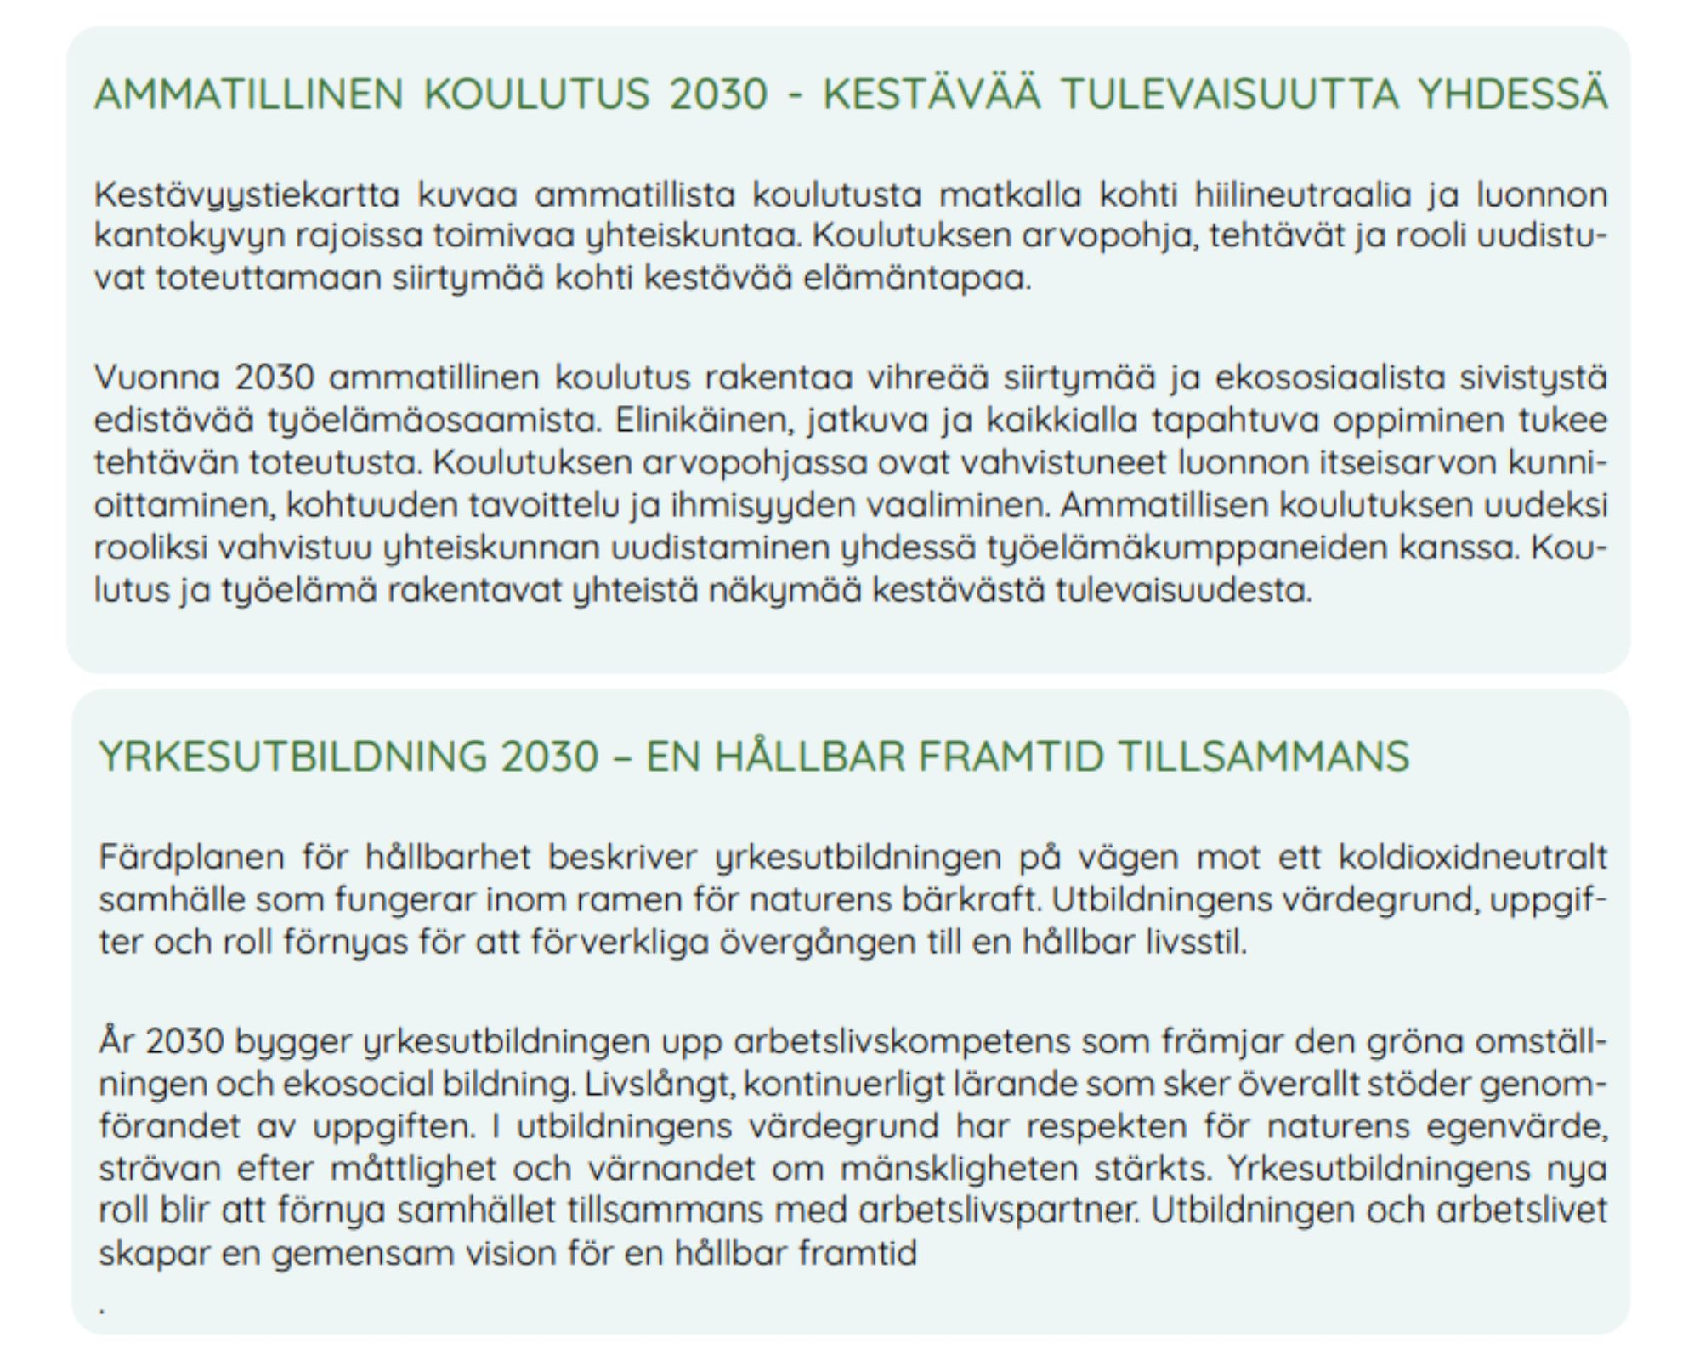

Här presenteras de allmänna beskrivningarna av nivåer, med hjälp av vilka det är lättare att utvärdera den  
egna läroanstaltens nivå.

Saknas: Läroanstalten har inte påbörjat framstegen för att uppnå åtgärderna.

Har inletts: Åtgärdernas tillvägagångssätt har erkännts som en bra utvecklingsriktning och planering inom

den egna läroanstalten har påbörjats. De första stegen har tagits.

Utvecklas: Åtgärdens beskrivning är ett erkännt tillvägagångssätt, till vilken man har bundit sig strategiskt.

Det diskuteras om arbetet både internt och externt, och arbetet planeras och utförs målmedvetet.

Avancerad: Det siktas målmedvetet till att nå åtgärderna. Det går att utvärdera åtgärderna till en avancerad

nivå fast man förstår att upprätthållandet är en kontinuerlig process. Verksamhet enligt åtgärderna är både  
strategiskt och praktiskt, och det kommuniceras om den både internt och externt.

1. Bakgrundsinformation \*

Läroanstalten/organisationen som utvärderas \*

Namn (vem som fyller i blanketten) \*

E-post \*

Med vilken sammansättning är självutvärdering  
gjord? (t.ex grupp för hållbar framtid eller  
ledningsgrupp \*

2. Vi fyller i sjävutvärderingen för första gången. \*

Ja  
Nej

3. Vi använder självutvärdering som en del av ett specifikt nätverk eller projekt

Yrkesutbildningens hållbarhetsnätverk (Kartalla - På Kartan -hanke)

STRAPETS

Utbildningsprogram för ansvarsledarskap

Annat, vad

Ledarskap och verksamhetskultur

4. Vi upprätthåller och utvecklar modigt vår kompetens och förståelse för hur  
man bygger en hållbar framtid och dess betydelse för yrkesutbildningen. \*

Saknas

Har inletts  
Utvecklas

Avancerad

5. Motivering: Frivillig motivering gällande val av nivå med egna ord.

6. Vi möjliggör och säkerställer hela personalens och de studerandes delaktighet i  
hållbarhetsarbetet. \*

Saknas

Har inletts

Utvecklas

Avancerad

7. Motivering: Frivillig motivering gällande val av nivå med egna ord.

8. Vi har ställt upp mål för vår organisations hållbarhetsarbete och arbetet  
främjas, följs upp, mäts och rapporteras systematiskt. \*

Saknas

Har inletts

Utvecklas

Avancerad

9. Motivering: Frivillig motivering gällande val av nivå med egna ord.

10. Vi inkluderar målen för hållbar utveckling genomgående i personalledningen,  
såsom rekrytering, introduktion och utvecklingssamtal. \*

Saknas

Har inletts

Utvecklas

Avancerad

11. Motivering: Frivillig motivering gällande val av nivå med egna ord.

12. Vi informerar internt och externt om läroanstaltens hållbarhetsarbete. \*

Saknas

Har inletts

Utvecklas

Avancerad

13. Motivering: Frivillig motivering gällande val av nivå med egna ord.

Pedagogiska lösningar och lärmiljöer

14. Vi har pedagogiska riktlinjer som definierar utökningen av  
hållbarhetskompetensen. \*

Saknas

Har inletts

Utvecklas

Avancerad

15. Motivering: Frivillig motivering gällande val av nivå med egna ord.

16. Våra utbildningsområden identifierar hållbarhetsutmaningarna inom sin egen  
bransch och främjar hållbarhetslösningar med pedagogiska, handledande och  
utbildningsmässiga metoder. \*

Saknas

Har inletts

Utvecklas

Avancerad

17. Motivering: Frivillig motivering gällande val av nivå med egna ord.

18. Vi har en tydlig kompetensväg för hållbar utveckling vars genomförande vi  
följer upp. \*

Saknas

Har inletts

Utvecklas

Avancerad

19. Motivering: Frivillig motivering gällande val av nivå med egna ord.

20. Vi utvecklar aktivt lösningar för pedagogik och investerar i lärmiljöer som  
svarar på framtidskompetensens behov. \*

Saknas

Har inletts

Utvecklas

Avancerad

21. Motivering: Frivillig motivering gällande val av nivå med egna ord.

Personalens kompetens och yrkesidentitet

22. Vi förutser framtidens behov beträffande hållbarhetskompetens. \*

Saknas

Har inletts

Utvecklas

Avancerad

23. Motivering: Frivillig motivering gällande val av nivå med egna ord.

24. I kompetensutvecklingen betonar vi systemiskt tänkande¹ och  
framtidsorientering² som förnyar samhället. \*

Lösning till hållbarhetskrisen kräver förnyelse av de rådande tanke- och tillvägagångssätten. Transformativt  
lärande, alltså lärande som förnyar samhället lyfter fram detta förnyelsebehov till centret av lärande och

undervisning. Systematiskt tänkande och framtidsorientation är centrala faktorer i transformativ  
undervisning. Du kan läsa mera om utbildning som förnyar samhället i hållbarhetsfärdplanens ThingLink-  
läromiljö här (thinglink.com)

Saknas

Har inletts

Utvecklas  
Avancerad

25. Motivering: Frivillig motivering gällande val av nivå med egna ord.

26. Vi säkerställer systematiskt utvärdering av personalens  
hållbarhetskompetens, utvecklingsplaner för olika kompetensnivåer och  
uppföljning. \*

Saknas

Har inletts

Utvecklas

Avancerad

27. Motivering: Frivillig motivering gällande val av nivå med egna ord.

28. Vi allokerar resurser för en mångsidig och kontinuerlig utveckling av  
personalens hållbarhetskompetens (t.ex. utbildningar, examina,  
arbetslivsperioder, projekt och annan utvecklingsverksamhet). \*

Saknas  
Har inletts

Utvecklas

Avancerad

29. Motivering: Frivillig motivering gällande val av nivå med egna ord.

Partnerskap

30. Vi verkar aktivt i regionala, nationella och internationella nätverk. \*

Saknas

Har inletts

Utvecklas

Avancerad

31. Motivering: Frivillig motivering gällande val av nivå med egna ord.

32. Tillsammans med arbetslivet utvecklar vi en hållbar framtid inom vår  
bransch genom att utnyttja bl.a. arbetslivsperioder. \*

Saknas

Har inletts  
Utvecklas

Avancerad

33. Motivering: Frivillig motivering gällande val av nivå med egna ord.

34. Vi engagerar regionernas arbets- och näringsliv i utvecklingen av  
utbildningsinnehållet. \*

Saknas

Har inletts

Utvecklas

Avancerad

35. Motivering: Frivillig motivering gällande val av nivå med egna ord.

36. Vi stärker systematiskt FUI-verksamheten mellan utbildningsområden och  
utbildningsstadier. \*

Saknas

Har inletts

Utvecklas

Avancerad

37. Motivering: Frivillig motivering gällande val av nivå med egna ord.

Koldioxidneutralitet

38. Vi beräknar vårt koldioxidavtryck årligen och rapporterar siffrorna till en  
gemensam plattform. \*

Saknas

Har inletts

Utvecklas

Avancerad

39. Motivering: Frivillig motivering gällande val av nivå med egna ord.

40. Vi fastställer åtgärder som möjliggör en minskning av koldioxidavtrycket och  
tidtabellen för dem. \*

Saknas

Har inletts

Utvecklas

Avancerad

41. Motivering: Frivillig motivering gällande val av nivå med egna ord.

42. Vi följer upp hur åtgärderna genomförs och hur effektiva de är. \*

Saknas

Har inletts

Utvecklas

Avancerad

43. Motivering: Frivillig motivering gällande val av nivå med egna ord.

44. Forskningstillstånd \*

Självutvärderingens svar utnyttjas i planeringen av yrkesutbildningens hållbarhetsfärdplansarbete i  
Kartalla - På Kartan -projektet, samt planeringen av hållbarhetsarbetets stöd. De sammanfattade

resultaten raportteras till nätverket, finansiären och olika intressentgrupper. Dessutom så kan  
sammanfattningar användas i forskning inom området.

Jag godkänner att mina svar får användas anonymt till forskningsändamål.

Jag vill inte att mina svar används anonymt till forskningsändamål.

45. Dataskydd \*

Deltagarnas svar utnyttjaas i Kartalla - På Kartan -projektet och i hållbarhetsnätverkets verksamhet.  
Deltagarnas kontaktuppgifter förvaras enligt dataskyddsreglerna och raderas när behovet är över eller

enligt begäran.

Jag godkänner användningen av mina kontaktuppgifter